# Муниципальное бюджетное дошкольное образовательное учреждение детский сад «Липка» села Ильино Липецкого муниципального округа Липецкой области

«Быть здорОвым- это здОрово!»

Воспитатель: Почеревина Елена Григорьевна

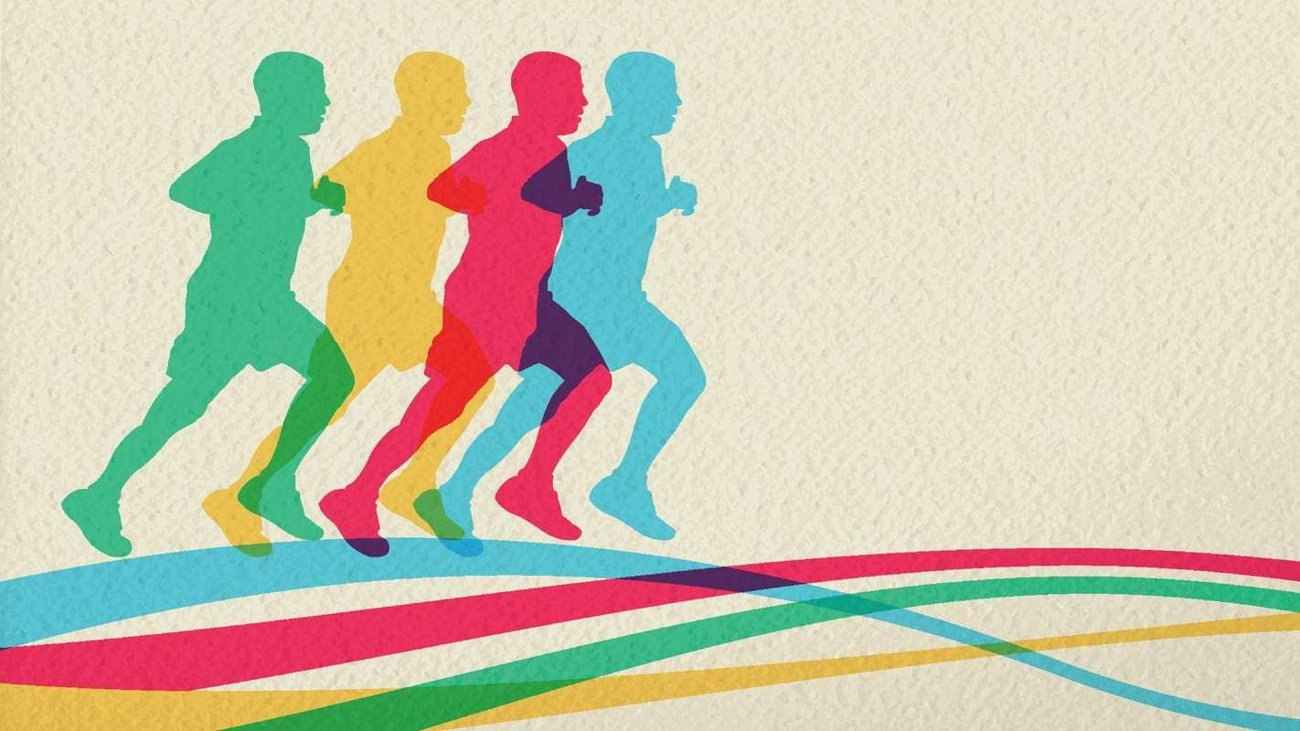***«Если человек сам следит***

***за своим здоровьем, то трудно***

***найти врача, который бы знал лучше полезное для его здоровья, чем он сам» Сократ***

**Здоровый образ жизни** связан с выбором стиля жизни в отношении здоровья, что предполагает определенный уровень культуры.

***Здоровье*** - это физическая выносливость и хорошее

самочувствие, радостное настроение и

оптимизм,

уверенность в завтрашнем дне и достижении поставленных целей.

***Здоровье*** в значительной степени зависит от самого человека. Каждый должен работать над собой, чтобы забота о своем здоровье стала

повседневной нормой.

***Современный стиль жизни - это***

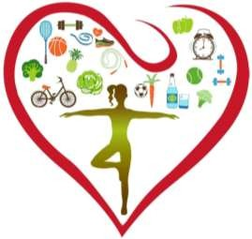***здоровые привычки, здоровые приоритеты,***

***здоровый имидж***

***и здоровый образ жизни !***



**Личная**

**гигиена**

**Правильное питание и здоровый сон**

**Занятие физкультурой и спортом**

**Закаливание**

**ЗДОРОВЫЙ**

**ОБРАЗ**

**ЖИЗНИ**

**Правильное распределение режима дня**

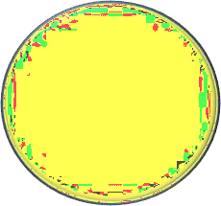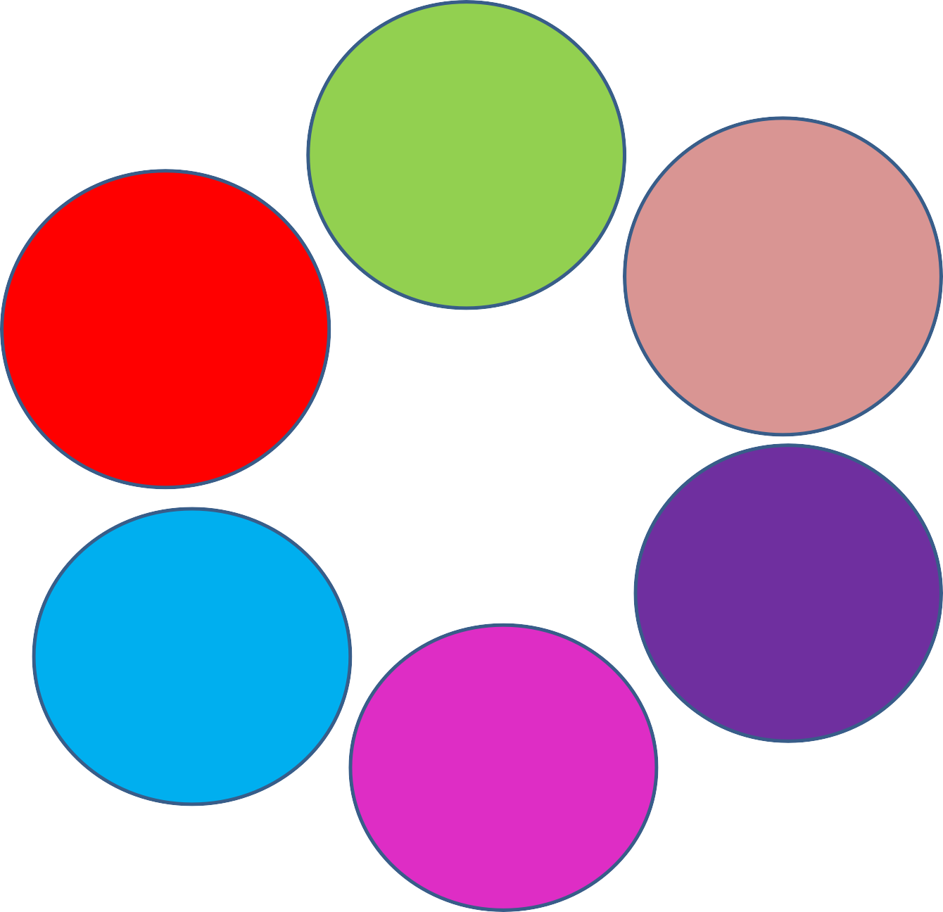

**Отказ от вредных привычек**

# ЗДОРОВЫЙ ОБРАЗ ЖИЗНИ

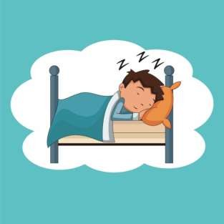**- это Правильное питание**

**–**

**залог здоровья**

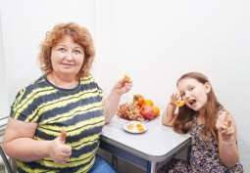

**Здоровый человек –**

**здоровый сон**

# ЗДОРОВЫЙ ОБРАЗ ЖИЗНИ

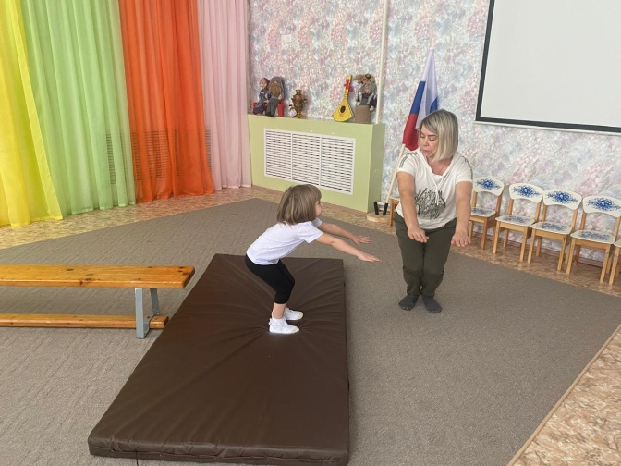***это занятие –физкультурой и***

***спортом***

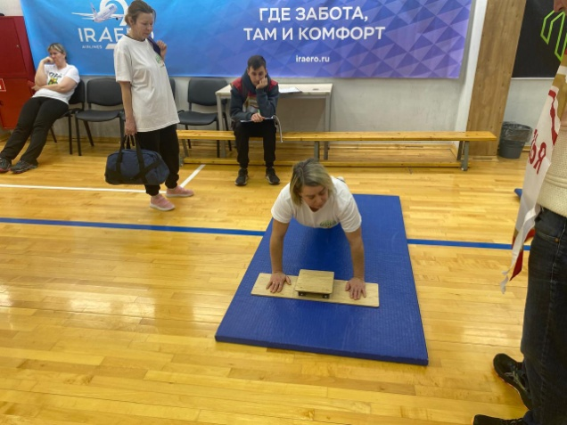

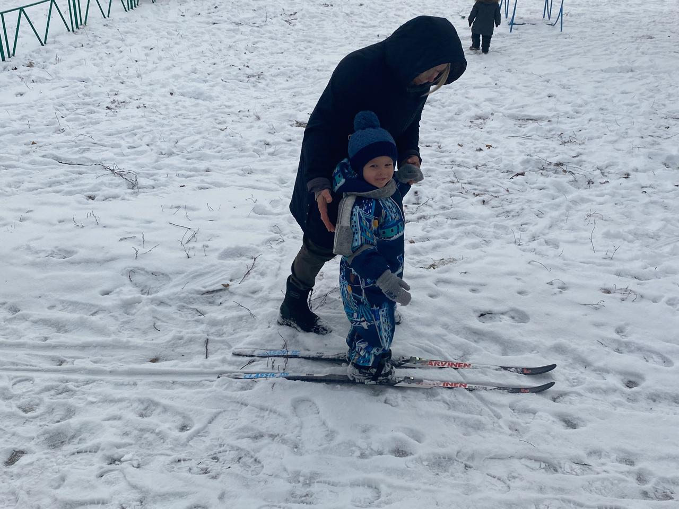

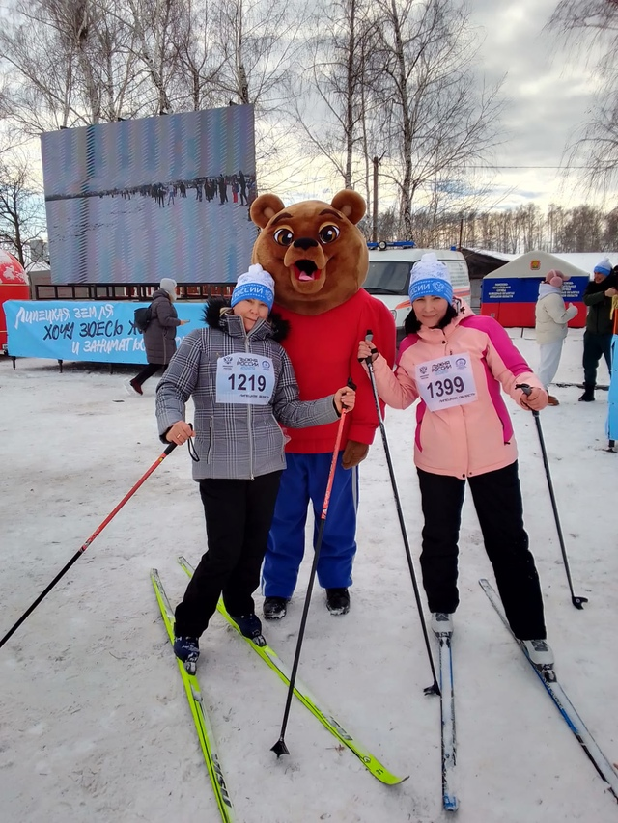

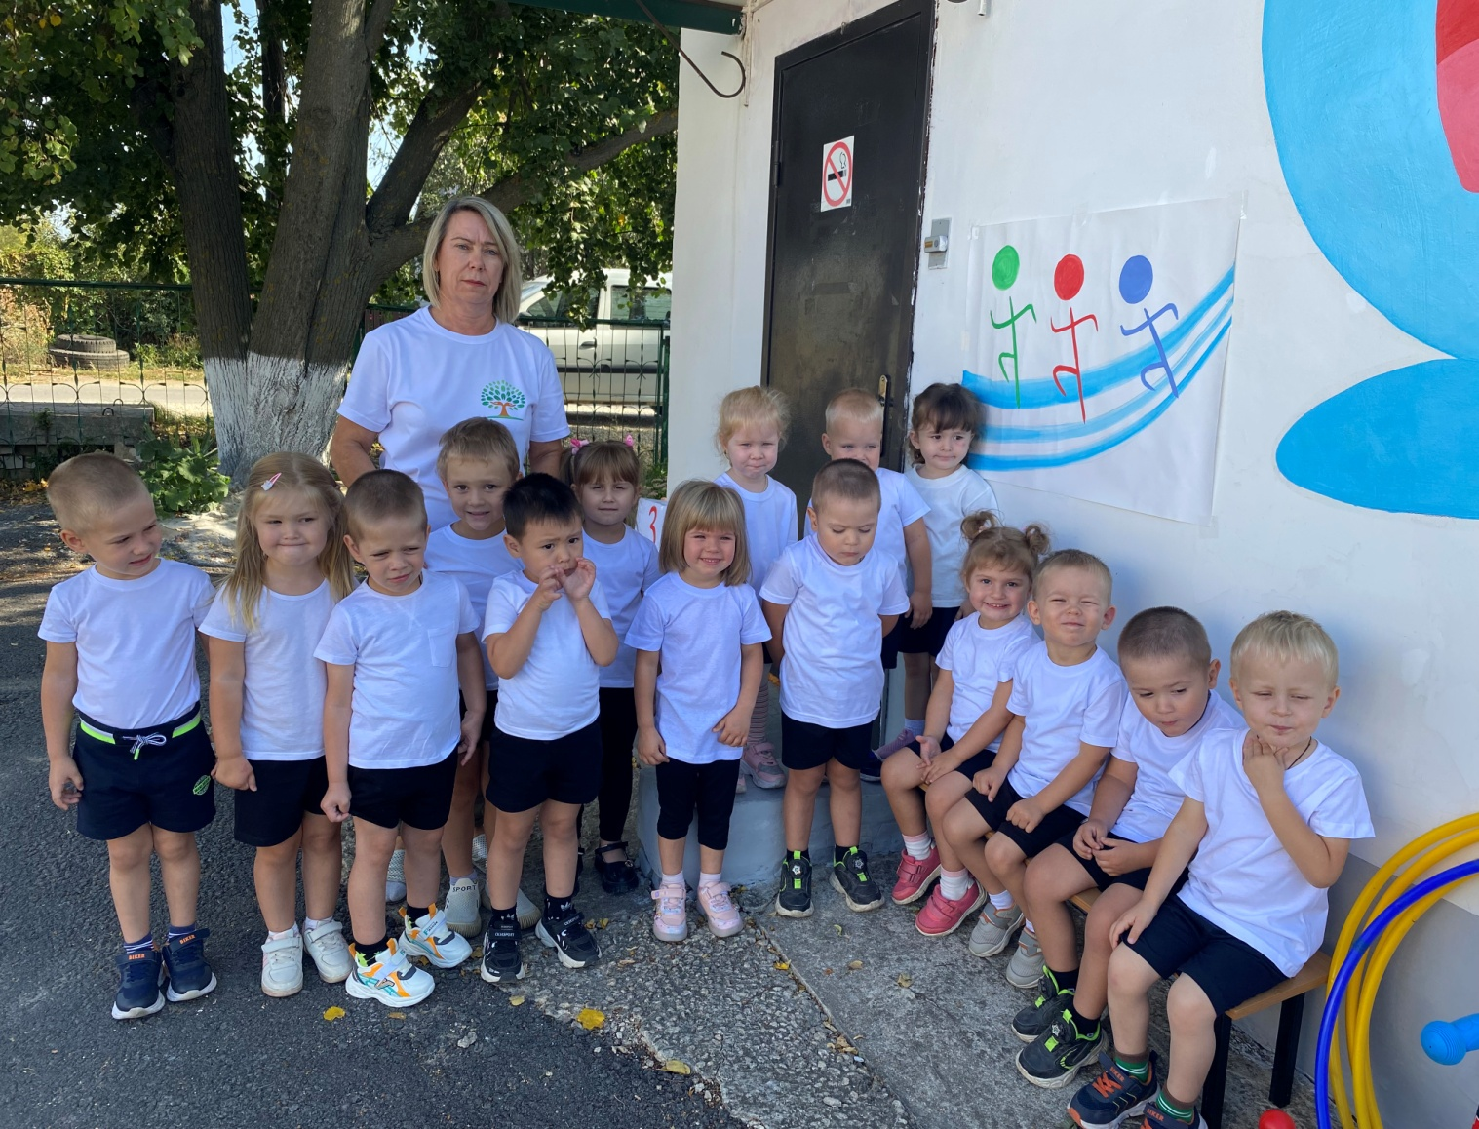

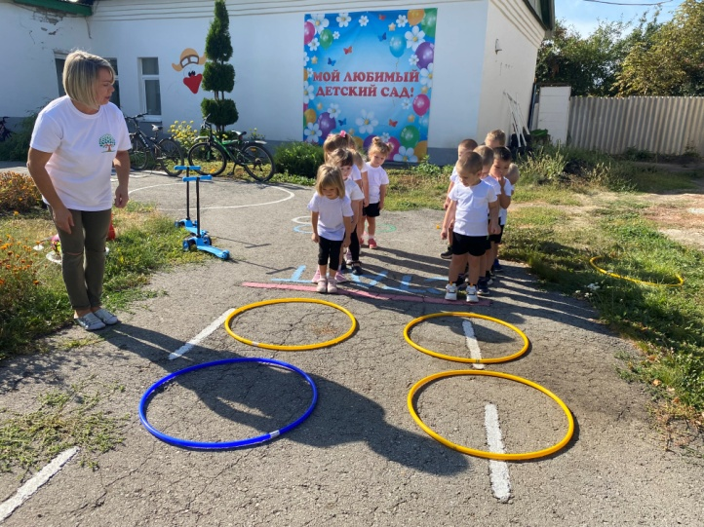 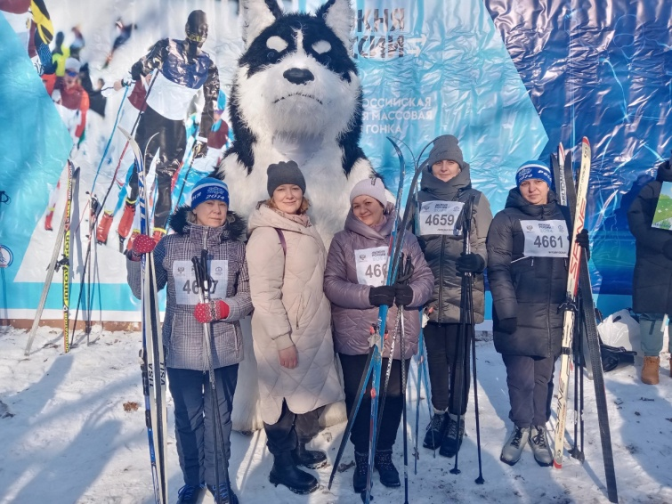

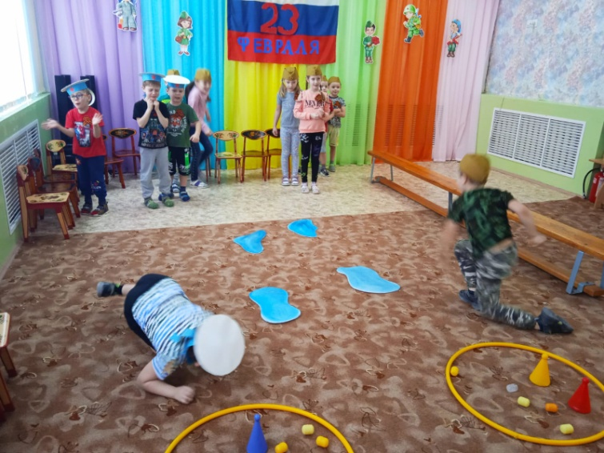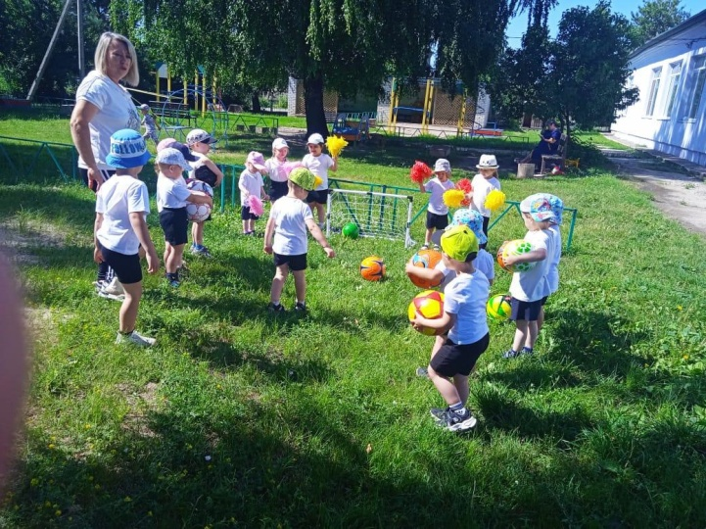

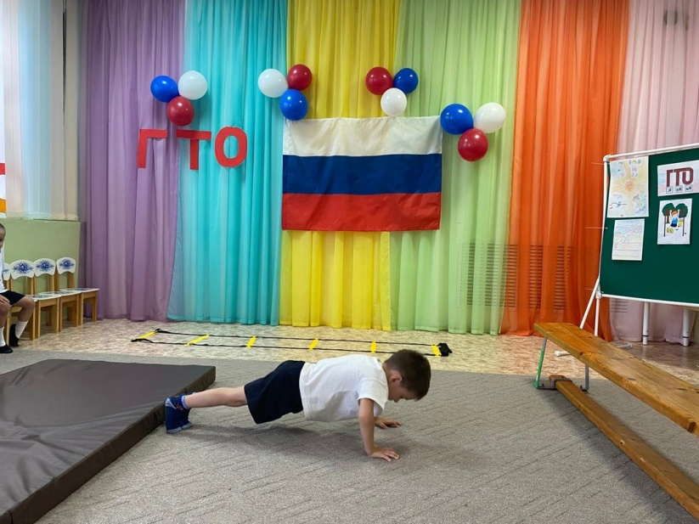 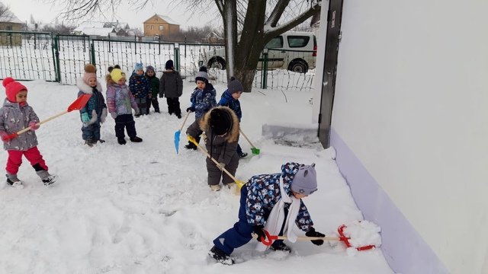

**Регулярно занимающийся спортом человек переносит жизненные проблемы почти в 3 раза легче, он на 20 % инициативнее в работе, творчестве, общественной жизни, у него выше общительность, он увереннее в себе и стремится добиться лучших результатов в любой сфере своей деятельности**

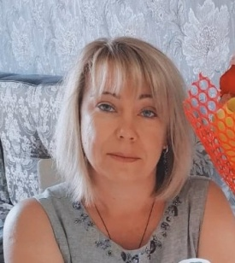**ЗДОРОВЫЙ ОБРАЗ ЖИЗНИ**

**- это**

**Правильное распределение режима дня**

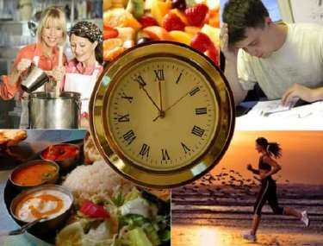



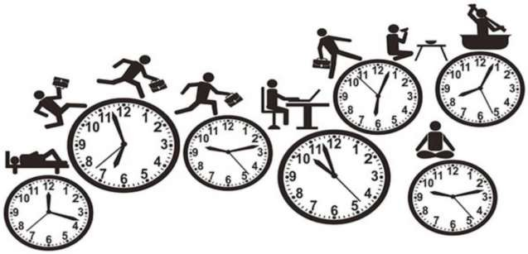Правильный режим дня подразумевает рациональное использование времени сна, личной гигиены, питания, работы, отдыха, занятия спортом и физической активности. Планирование распорядка дня и следование ему делает человека дисциплинированным, развивает

организованность и целенаправленность. В результате чего вырабатывается и режим жизни, в котором миниминизированы затраты времени и энергии на несущественные вещи.

**ЗДОРОВЫЙ ОБРАЗ ЖИЗНИ**

**-это**

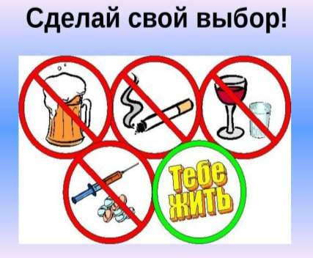**Отказ от вредных привычек**



**Отказываясь от вредных привычек, вы делаете выбор в пользу Здоровья, Счастья и**

**Долголетия!**

**ЗДОРОВЫЙ ОБРАЗ ЖИЗНИ**

**-это Закаливание**

**Закаливание дарит нам здоровье и отличное**

**Настроение**

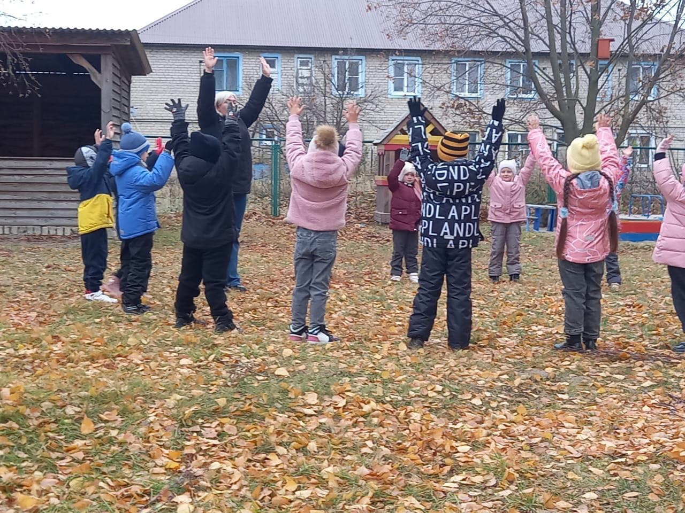

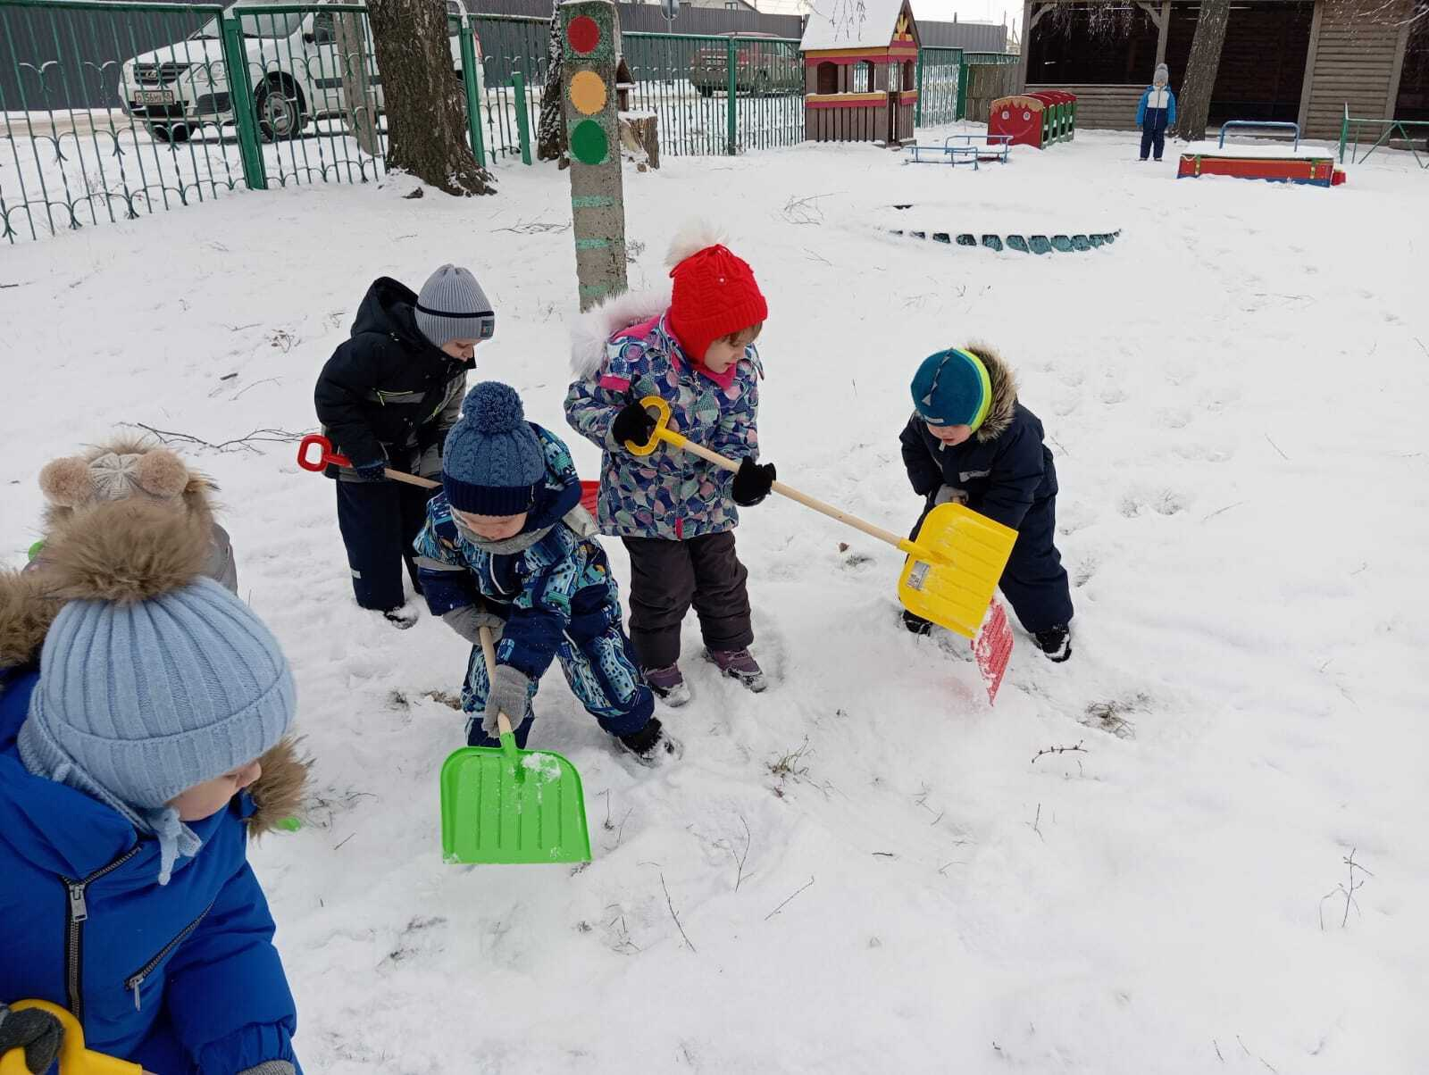



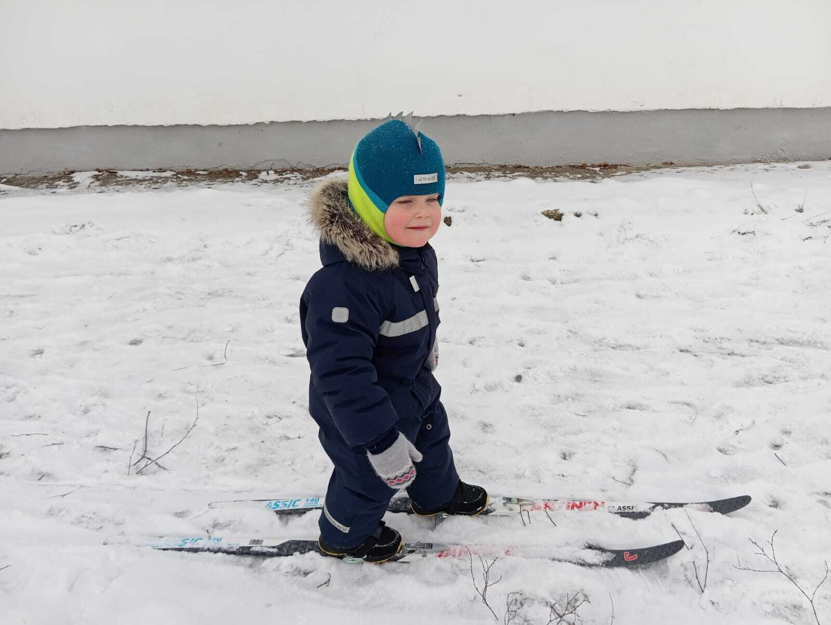

# ЗДОРОВЫЙ ОБРАЗ ЖИЗНИ

**- *это***

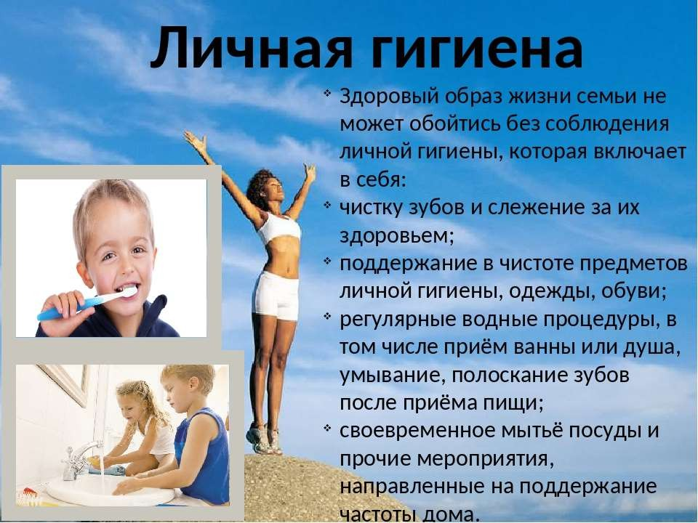

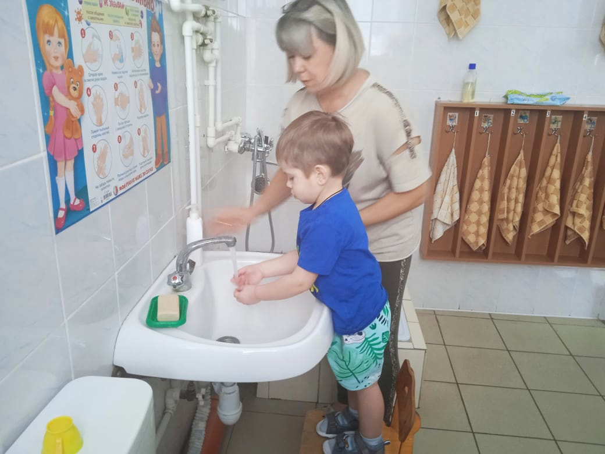

**Правило личной гигиены:**

**«Чистота залог здоровья!»**

Здоровье – самое ценное в жизни человека! Когда у вас ничего не болит, здоровы ваши близкие , тогда и солнце светит ярче. Только здоровый человек может радоваться каждому наступающему дню. Без здоровья не нужны ни деньги, ни золото, ни другие материальные блага. Поэтому соблюдайте здоровый образ жизни!

**ЗдорОвым быть – здОрово!**



**Спасибо за внимание**

